Лабораторная работа №6. Модель эпидемии SIR].

Вариант №28

Евдокимов Иван Андреевич. НФИбд-01-20

Содержание

# 1 Цель работы

## 1.1 Цель лабораторной работы:

Изучить простейшую модель эпидемии $SIR$. Используя условия из варианты, задать в уравнение начальные условия и коэффициенты. После построить графики изменения численностей трех групп в двух случаях.

# 2 Задание[1]

## 2.1 Задания лабораторной работы:

1. Изучить модель эпидемии
2. Построить графики изменения числа особей в каждой из трех групп.
3. Рассмотреть, как будет протекать эпидемия в случае: $I\left(0\right)≤I^{*}$, $I\left(0\right)>I^{*}$

# 3 Ход выполнения лабораторной работы:

## 3.1 Теоретические сведения[2]:

Рассмотрим простейшую модель эпидемии. Предположим, что некая популяция, состоящая из $N$ особей, (считаем, что популяция изолирована) подразделяется на три группы. Первая группа - это восприимчивые к болезни, но пока здоровые особи, обозначим их через $S\left(t\right)$. Вторая группа – это число инфицированных особей, которые также при этом являются распространителями инфекции, обозначим их $I\left(t\right)$. А третья группа, обозначающаяся через $R\left(t\right)$– это здоровые особи с иммунитетом к болезни. До того, как число заболевших не превышает критического значения $I^{*}$, считаем, что все больные изолированы и не заражают здоровых. Когда $I\left(t\right)>I^{*}$, тогда инфицирование способны заражать восприимчивых к болезни особей.

Таким образом, скорость изменения числа $S\left(t\right)$ меняется по следующему закону:

$$\frac{dS}{dt}=\left\{\begin{matrix}−αS & \text{,если }I\left(t\right)>I^{*} \\ 0 & \text{,если }I\left(t\right)≤I^{*}\end{matrix}\right.$$

## 3.2 Теоретические сведения

Поскольку каждая восприимчивая к болезни особь, которая, в конце концов, заболевает, сама становится инфекционной, то скорость изменения числа инфекционных особей представляет разность за единицу времени между заразившимися и теми, кто уже болеет и лечится. Т.е.:

$$\frac{dI}{dt}=\left\{\begin{matrix}αS−βI & \text{,если }I\left(t\right)>I^{*} \\ −βI & \text{,если }I\left(t\right)≤I^{*}\end{matrix}\right.$$

## 3.3 Теоретические сведения

Рассмотрим скорость изменения выздоравливающих особей, которые при этом приобретают иммунитет к болезни:

$$\frac{dR}{dt}=βI$$

Постоянные пропорциональности $α,β$- это коэффициенты заболеваемости и выздоровления соответственно. Для того, чтобы решения соответствующих уравнений определялось однозначно, необходимо задать начальные условия. Считаем, что на начало эпидемии в момент времени $t=0$ нет особей с иммунитетом к болезни $R\left(0\right)=0$, а число инфицированных и восприимчивых к болезни особей $I\left(0\right)$ и $S\left(0\right)$ соответственно. Для анализа картины протекания эпидемии необходимо рассмотреть два случая: $I\left(0\right)≤I^{*}$ и $I\left(0\right)>I^{*}$

# 4 Задача[1]

## 4.1 Условие задачи:

На одном небольшом острове вспыхнула эпидемия. Известно, что из всех проживающих на острове $\left(N=11400\right)$ в момент начала эпидемии $\left(t=0\right)$ число заболевших людей (являющихся распространителями инфекции) $I\left(0\right)=250$. Число здоровых людей с иммунитетом к болезни $R\left(0\right)=47$. Таким образом, число людей восприимчивых к болезни, но пока здоровых, в начальный момент времени $S\left(0\right)=N−I\left(0\right)−R\left(0\right)$. Постройте графики изменения числа особей в каждой из трех групп. Рассмотрите, как будет протекать эпидемия в случае: 1. $I\left(0\right)≤I^{*}$ 2. $I\left(0\right)>I^{*}$

# 5 Код программы

## 5.1 Код программы на Julia общий: [3]

# Вариант 28  
using Plots  
using DifferentialEquations  
  
N = 11400  
I0 = 250  
R0 = 47  
a = 0.01  
b = 0.02  
S0 = N - I0 - R0  
  
function fn_1(du, u, p, t)  
 S0 , I0, R0 = u  
 du[1] = 0  
 du[2] = -b*u[2]  
 du[3] = b*u[2]  
end  
  
function fn_2(du, u, p, t)  
 S0, I0, R0 = u  
 du[1] = -a*u[1]  
 du[2] = a*u[1] - b*u[2]  
 du[3] = b*u[2]  
end  
  
v0 = [S0, I0, R0]  
tspan = (0, 100)  
prob = ODEProblem(fn_1, v0, tspan)  
sol = solve(prob, dtmax=0.01)  
  
S = [u[1] for u in sol.u]  
I = [u[2] for u in sol.u]  
R = [u[3] for u in sol.u]  
T = [t for t in sol.t]  
  
plt = plot(  
 dpi=300,  
 title="Решение уравнения",  
 legend=false)  
  
plot!(  
 plt,  
 T,  
 S,  
 color=:blue)  
  
plot!(  
 plt,  
 T,  
 I,  
 color=:red)  
  
 plot!(  
 plt,  
 T,  
 R,  
 color=:green)  
  
v0 = [S0, I0, R0]  
tspan = (0, 100)  
prob = ODEProblem(fn_2, v0, tspan)  
sol = solve(prob, dtmax=0.01)  
  
S = [u[1] for u in sol.u]  
I = [u[2] for u in sol.u]  
R = [u[3] for u in sol.u]  
T = [t for t in sol.t]  
  
plt2 = plot(  
 dpi=300,  
 title="Решение уравнения",  
 legend=false)  
  
plot!(  
 plt2,  
 T,  
 S,  
 color=:blue)  
  
plot!(  
 plt2,  
 T,  
 I,  
 color=:red)  
  
 plot!(  
 plt2,  
 T,  
 R,  
 color=:green)  
  
  
 savefig(plt, "lab06_1.png")  
 savefig(plt2, "lab06_2.png")

## 5.2 Код программы на OpenModelica:

model laba_6_1  
  
 parameter Real N(start=11400);  
 parameter Real I0(start=250);  
 parameter Real R0(start=47);  
 parameter Real a( start=0.01);  
 parameter Real b( start=0.02);  
 parameter Real S0 = N - I0 - R0;  
 Real S(start=S0);  
 Real I(start=I0);  
 Real R(start=R0);  
   
equation  
  
 der(S) = 0;  
 der(I) = -b*I;  
 der(R) = b*I;  
   
 annotation(experiment(StartTime=0, StopTime=100, Tolerance=1e-6, Interval=0.01));  
  
end laba_6_1;

model laba_6_2  
  
 parameter Real N(start=11400);  
 parameter Real I0(start=250);  
 parameter Real R0(start=47);  
 parameter Real a( start=0.01);  
 parameter Real b( start=0.02);  
 parameter Real S0 = N - I0 - R0;  
 Real S(start=S0);  
 Real I(start=I0);  
 Real R(start=R0);  
   
equation  
  
 der(S) = -a*S;  
 der(I) = a*S-b*I;  
 der(R) = b*I;  
   
 annotation(experiment(StartTime=0, StopTime=100, Tolerance=1e-6, Interval=0.01));  
   
end laba_6_2;

# 6 Результаты работы

## 6.1 Результаты работы на Julia:

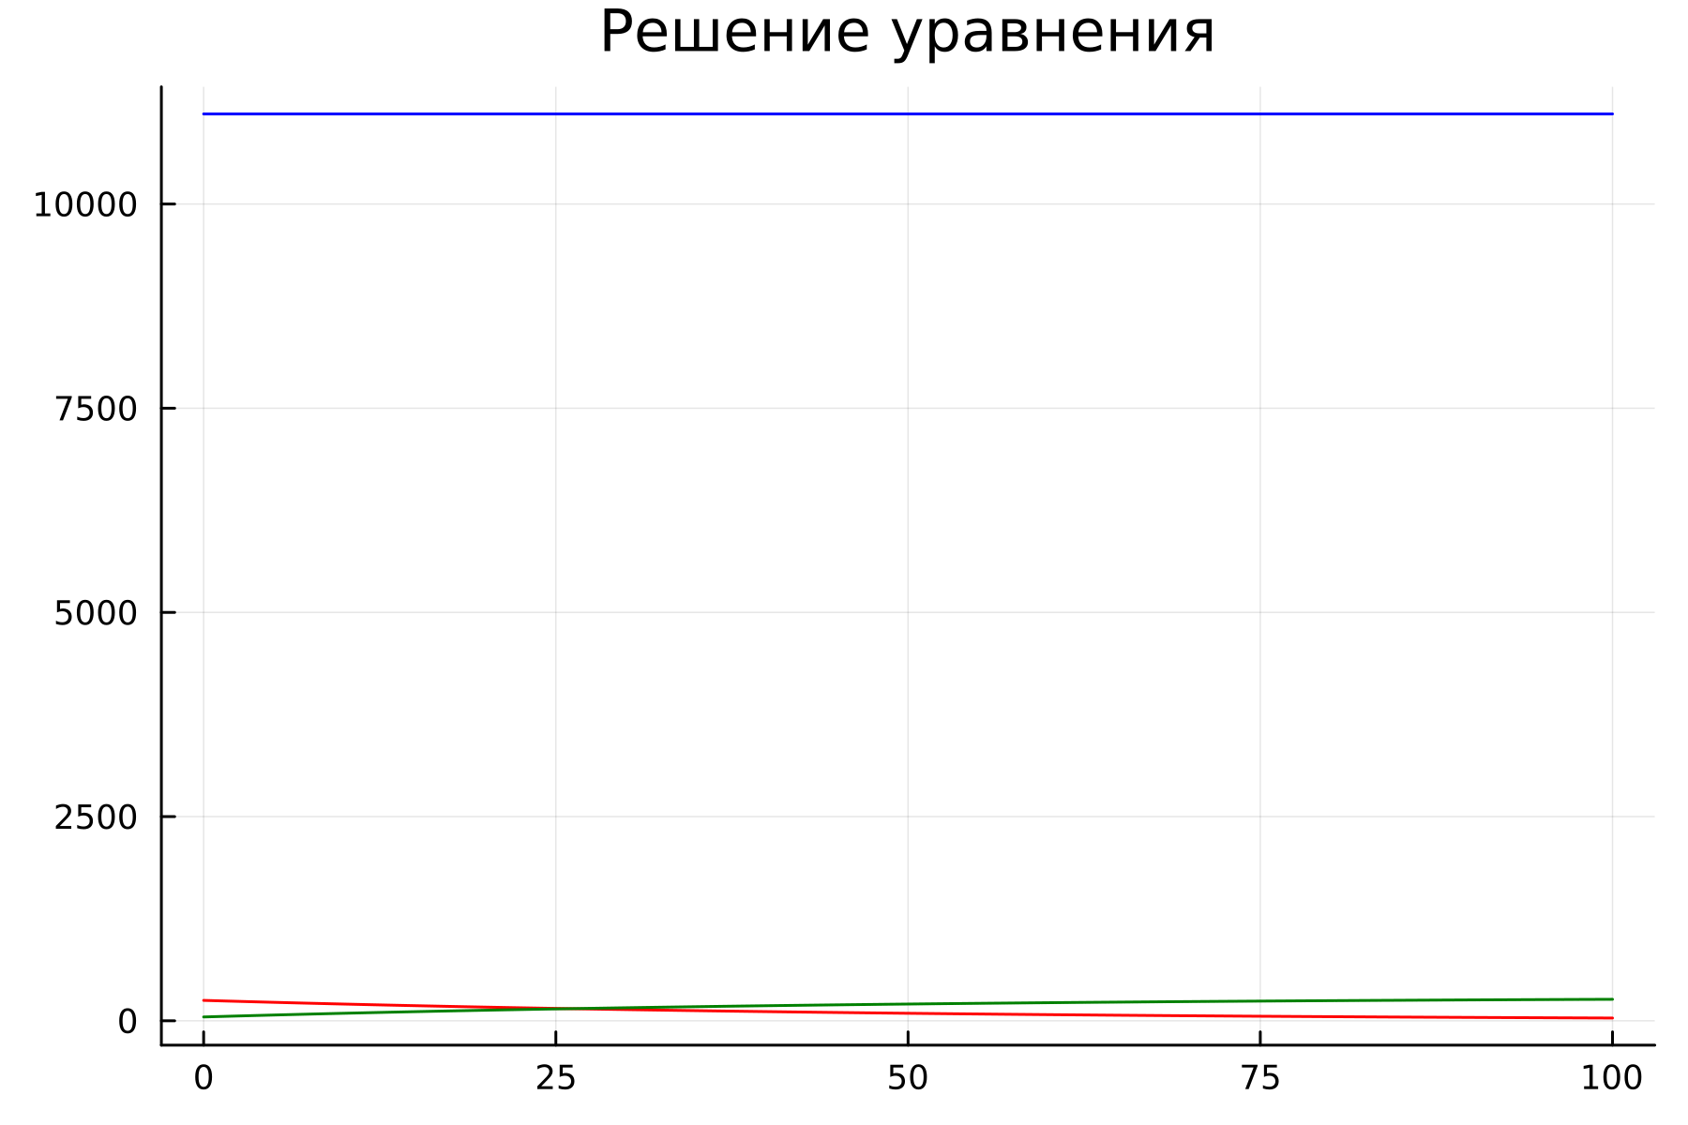

Графики численности в случае $I\left(0\right)≤I^{*}$

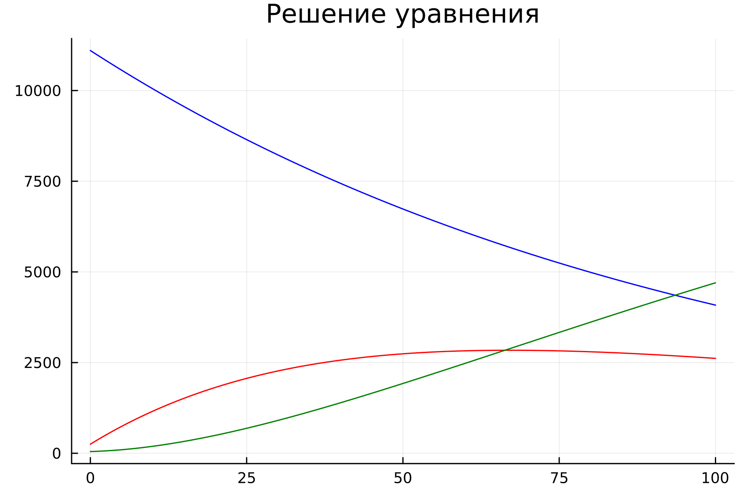

Графики численности в случае $I\left(0\right)>I^{*}$

## 6.2 Результаты работы на OpenModelica:

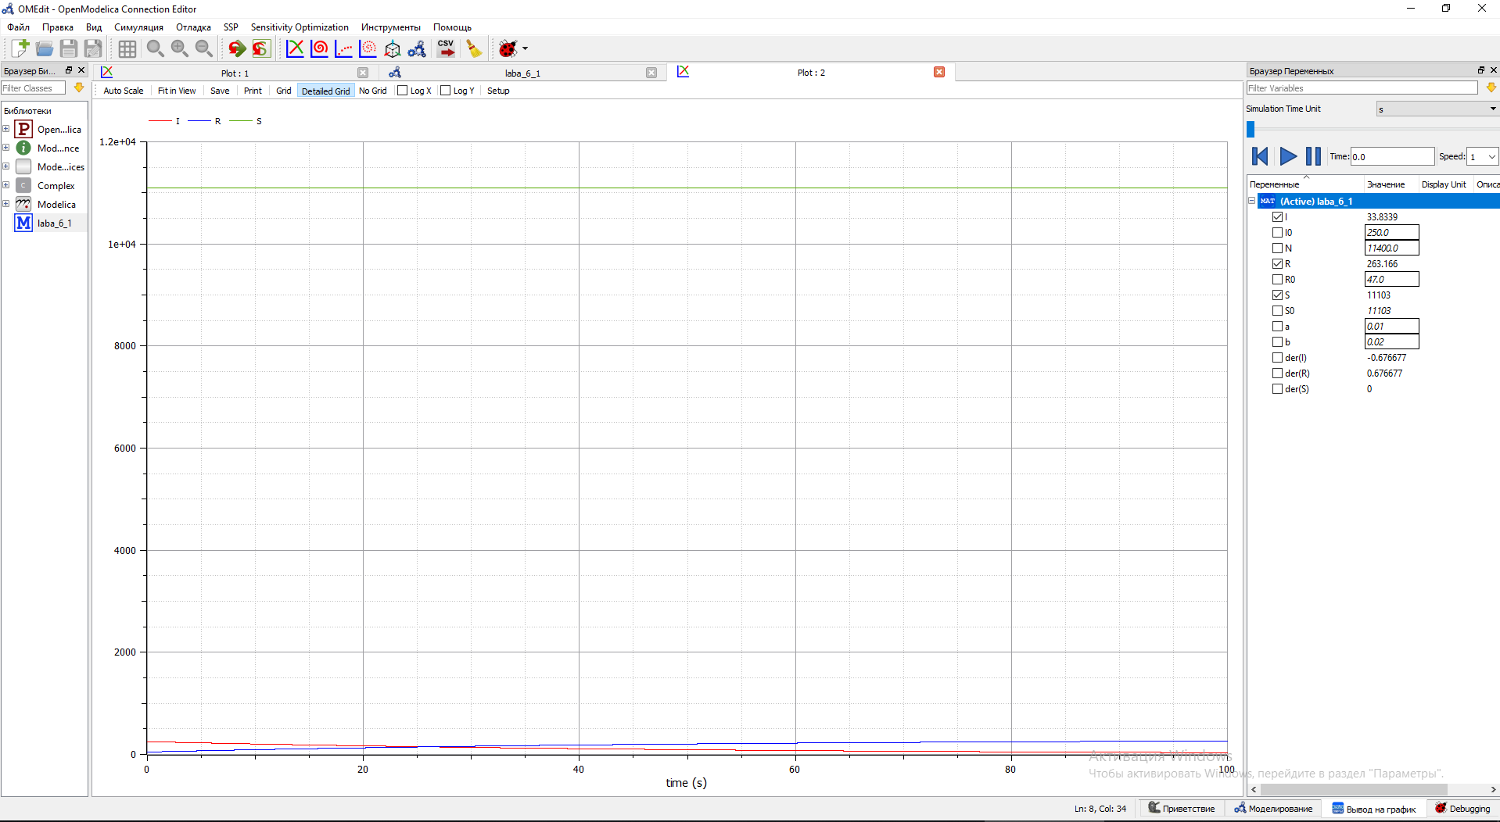

Графики численности в случае $I\left(0\right)≤I^{*}$

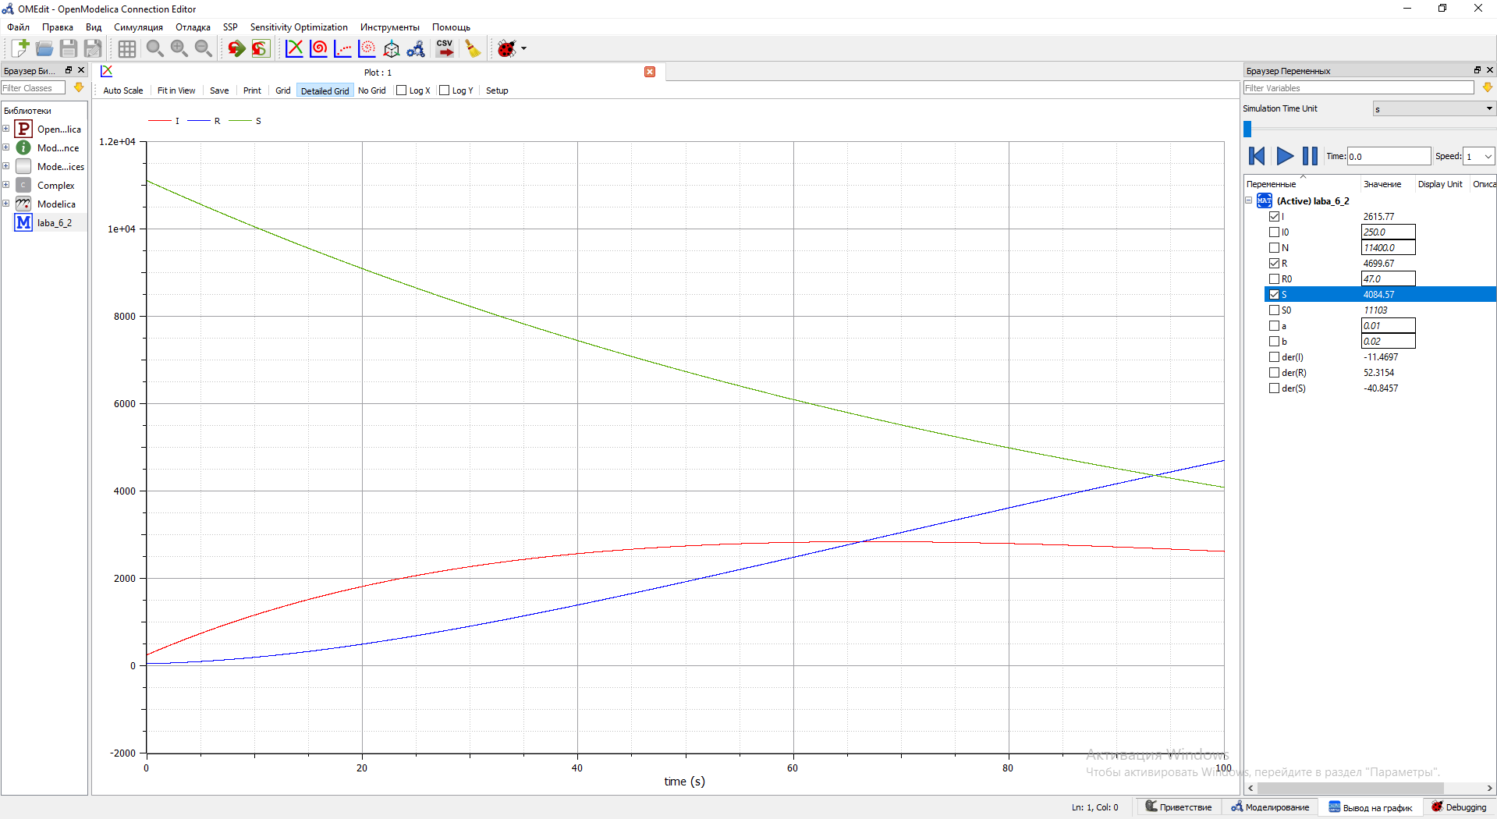

Графики численности в случае $I\left(0\right)>I^{*}$

# 7 Выводы

В ходе выполнения лабораторной работы была изучена простейшая модель эпидемии и построены графики на основе условий задачи и начальных данных, которые были описаны в варианте лабораторной работы.

# Список литературы

1. Задания к лабораторной работе №6 (по вариантам) [Электронный ресурс]. RUDN, 2023. URL: <https://esystem.rudn.ru/pluginfile.php/1971665/mod_resource/content/2/%D0%97%D0%B0%D0%B4%D0%B0%D0%BD%D0%B8%D0%B5%20%D0%BA%20%D0%BB%D0%B0%D0%B1%D0%BE%D1%80%D0%B0%D1%82%D0%BE%D1%80%D0%BD%D0%BE%D0%B9%20%D1%80%D0%B0%D0%B1%D0%BE%D1%82%D0%B5%20%E2%84%96%207%20%283%29.pdf>.

2. Лабораторная работа №6 [Электронный ресурс]. RUDN, 2023. URL: <https://esystem.rudn.ru/pluginfile.php/1971664/mod_resource/content/2/Лабораторная%20работа%20№%205.pdf>.

3. DifferentialEquations.jl: Efficient Differential Equation Solving in Julia [Электронный ресурс]. 2023. URL: <https://docs.sciml.ai/DiffEqDocs/stable/>.